1、课程名称：程序基本概念

2、知识点

2.1、上次课程的主要知识点
CLASSPATH使用

2.2、本次预计讲解的知识点
1、 注释的使用；
2、 Java的关键字。

3、具体内容（★★★★★）

3.1、注释
很多时候需要针对于程序做一些说明，尤其是大型的开发项目之中。理论上注释是为了方便开发者自己进行维护所准备的，并且应该越详细越好，但是事实上很多开发者懒得写注释。
如果日后你们作为项目管理人员，注释直接决定你的项目成败。
在Java中对于注释一共分为三种：
· 单行注释：//；
· 多行注释：/* .... */；
· 文档注释：/** ... */
注释一旦出现，程序将不会对其进行任何的处理。
范例：使用注释
public class Hello {
public static void main(String args[]) {
// 要进行内容输出
/*
这里可以写很多行的注释信息
随便你去写，随便你去用
以后我不会用。我只会用单行注释
*/
System.out.print("Hello World !") ;
}
}
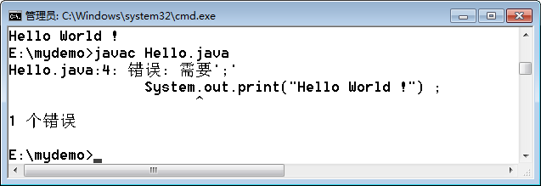

3.2、关键字与标识符
在程序中描述类名称、方法名称、变量等概念就需要使用到标识符来定义。而在Java中标识符的定义原则如下：由字母、数字、_、$所组成，其中不能够以数字开头，不能够使用Java的保留字（关键字）。
对于以上的定义格式有如下的解释：
· 以后你自己写的代码都建议使用字母表示，例如：name、student_name、sname123；
· 系统生成代码，可以在开头使用“_”（现在跟你们没关系）；
· “$”虽然作为标识符组成，但是与你们的编写代码无关，有其自己特殊的使用环境。
实际中定义可以计划：由字母、数字、_所组成，必须以字母开头。
关键字是不能够作为标识符的，关键字又被称为保留字。
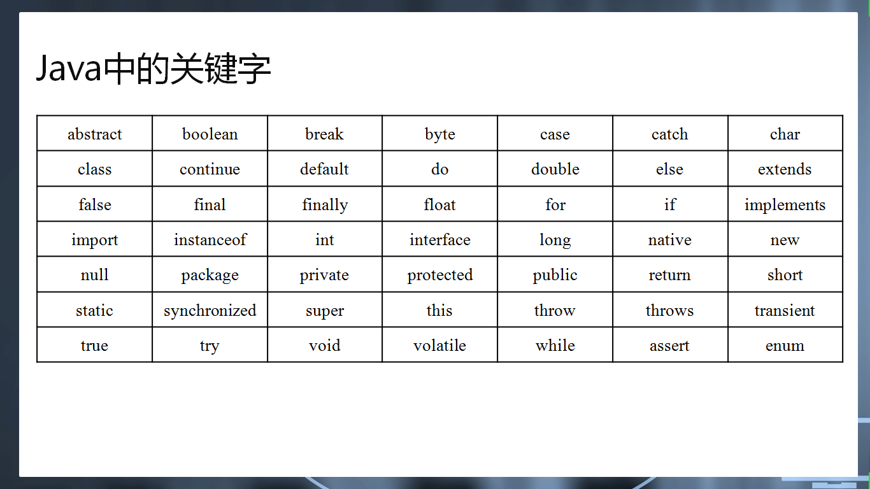
关键字有自己特殊的含义，所以不能过作为标记使用。
但是对于给出的关键字有几点说明：
· Java有两个未使用到的关键字：goto（无条件跳转）、const（常量）；
· 严格来讲“true”、“false”、“null”不是关键字，而是具备特殊含义的标记；
· JDK 1.4增加了assert关键字，用于断言操作；
· JDK 1.5增加了enum关键字，用于枚举操作。

4、总结
只要你写的代码属于人类可以读懂代码，几乎可以不需要以上的注意事项。
但是说到注意事项需要说一件雷人的事，随着版本的提升，以上的关键字操作又出现了新的转折点，中文也可以使用了。
public class 你好 {
public static void main(String args[]) {
System.out.println("Hello") ;
}
}
对不起，现在还未发现。

